Отчет по работе над тестовым заданием

на курсы ШИФТа

по направлению – разработка ЦФТ-Банк

Ссылка на тестовое задание: <https://drive.google.com/file/d/1cD1diy5BSaoFnsTaaIx5vF8FpTl_OA_m/view?usp=sharing>

При выполнении поставленных задач применялась СУБД - PostgreSQL

Ссылка на github: <https://github.com/AlexAltR/task-test-SHIFT-CFT-Bank.git>

Дата начала работы: 10.09.21г.

Дата окончания работы: 19.09.21г.

Выполнил Петрищев А.С.

**Задания**

1. Подготовьте DDL-скрипты создания объектов для приведённой модели: создание таблиц, первичных, уникальных, внешних ключей и т.д.

Скрипт создания БД «bank» представлен на листинге 1.

/*DDL-скрипт создания базы данных "Bank".*/

CREATE DATABASE "Bank"

WITH

OWNER = postgres

ENCODING = 'UTF8'

CONNECTION LIMIT = -1;

Листинг 1 - Скрипт создания БД «bank»

Скрипт создания таблицы CLIENTS с заданными ограничениями представлен на листинге 2.

/*DDL-скрипт создания таблицы CLIENTS с заданными ограничениями.*/

CREATE TABLE public."CLIENTS"

(

"ID" numeric(10) NOT NULL,

"NAME" character varying(1000) NOT NULL,

"PLACE_OF_BIRTH" character varying(1000) NOT NULL,

"DATE_OF_BIRTH" date NOT NULL,

"ADDRESS" character varying(1000) NOT NULL,

"PASSPORT" character varying(100) NOT NULL,

PRIMARY KEY ("ID")

)

WITH (

OIDS = FALSE

);

ALTER TABLE public."CLIENTS"

OWNER to postgres;

Листинг 2 - Скрипт создания таблицы CLIENTS с заданными ограничениями

Скрипт создания таблицы TARIFS с заданными ограничениями представлен на листинге 3.

/*DDL-скрипт создания таблицы TARIFS с заданными ограничениями.*/

CREATE TABLE public."TARIFS"

(

"ID" numeric(10) NOT NULL,

"NAME" character varying(100) NOT NULL,

"COST" numeric(10, 2) NOT NULL,

PRIMARY KEY ("ID")

)

WITH (

OIDS = FALSE

);

ALTER TABLE public."TARIFS"

OWNER to postgres;

Листинг 3 - Скрипт создания таблицы TARIFS с заданными ограничениями

Скрипт создания таблицы PRODUCT_TYPE с заданными ограничениями представлен на листинге 4.

/*DDL-скрипт создания таблицы PRODUCT_TYPE с заданными ограничениями*/

CREATE TABLE public."PRODUCT_TYPE"

(

"ID" numeric(10) NOT NULL,

"NAME" character varying(100) NOT NULL,

"BEGIN_DATE" date NOT NULL,

"END_DATE" date,

"TARIF_REF" numeric(10) NOT NULL,

PRIMARY KEY ("ID"),

FOREIGN KEY ("TARIF_REF")

REFERENCES public."TARIFS" ("ID") MATCH SIMPLE

ON UPDATE NO ACTION

ON DELETE NO ACTION

NOT VALID

)

WITH (

OIDS = FALSE

);

ALTER TABLE public."PRODUCT_TYPE"

OWNER to postgres;

Листинг 4 - Скрипт создания таблицы PRODUCT_TYPE с заданными ограничениями

Скрипт создания таблицы PRODUCTS с заданными ограничениями представлен на листинге 5.

/*DDL-скрипт создания таблицы PRODUCTS с заданными ограничениями*/

CREATE TABLE public."PRODUCTS"

(

"ID" numeric(10) NOT NULL,

"PRODUCT_TYPE_ID" numeric(10) NOT NULL,

"NAME" character varying(100) NOT NULL,

"CLIENT_REF" numeric(10) NOT NULL,

"OPEN_DATE" date NOT NULL,

"CLOSE_DATE" date,

PRIMARY KEY ("ID"),

FOREIGN KEY ("PRODUCT_TYPE_ID")

REFERENCES public."PRODUCT_TYPE" ("ID") MATCH SIMPLE

ON UPDATE NO ACTION

ON DELETE NO ACTION

NOT VALID,

FOREIGN KEY ("CLIENT_REF")

REFERENCES public."CLIENTS" ("ID") MATCH SIMPLE

ON UPDATE NO ACTION

ON DELETE NO ACTION

NOT VALID

)

WITH (

OIDS = FALSE

);

ALTER TABLE public."PRODUCTS"

OWNER to postgres;

ALTER TABLE public."PRODUCT_TYPE"

OWNER to postgres;

Листинг 5 - Скрипт создания таблицы PRODUCTS с заданными ограничениями

Скрипт создания таблицы ACCOUNTS с заданными ограничениями представлен на листинге 6.

/*DDL-скрипт создания таблицы ACCOUNTS с заданными ограничениями*/

CREATE TABLE public."ACCOUNTS"

(

"ID" numeric(10) NOT NULL,

"NAME" character varying(100) NOT NULL,

"SALDO" numeric(10, 2) NOT NULL,

"CLIENT_REF" numeric(10) NOT NULL,

"OPEN_DATE" date NOT NULL,

"CLOSE_DATE" date,

"PRODUCT_REF" numeric(10) NOT NULL,

"ACC_NUM" character varying(25) NOT NULL,

PRIMARY KEY ("ID"),

FOREIGN KEY ("CLIENT_REF")

REFERENCES public."CLIENTS" ("ID") MATCH SIMPLE

ON UPDATE NO ACTION

ON DELETE NO ACTION

NOT VALID,

FOREIGN KEY ("PRODUCT_REF")

REFERENCES public."PRODUCTS" ("ID") MATCH SIMPLE

ON UPDATE NO ACTION

ON DELETE NO ACTION

NOT VALID

)

WITH (

OIDS = FALSE

);

ALTER TABLE public."ACCOUNTS"

OWNER to postgres;

ALTER TABLE public."PRODUCT_TYPE"

OWNER to postgres;

Листинг 6 - Скрипт создания таблицы ACCOUNTS с заданными ограничениями

Скрипт создания таблицы RECORDS с заданными ограничениями представлен на листинге 7.

/*DDL-скрипт создания таблицы RECORDS с заданными ограничениями*/

CREATE TABLE public."RECORDS"

(

"ID" numeric(10) NOT NULL,

"DT" numeric(1) NOT NULL,

"SUM" numeric(10, 2) NOT NULL,

"ACC_REF" numeric(10) NOT NULL,

"OPER_DATE" date NOT NULL,

PRIMARY KEY ("ID"),

FOREIGN KEY ("ACC_REF")

REFERENCES public."ACCOUNTS" ("ID") MATCH SIMPLE

ON UPDATE NO ACTION

ON DELETE NO ACTION

NOT VALID

)

WITH (

OIDS = FALSE

);

ALTER TABLE public."RECORDS"

OWNER to postgres;

Листинг 7 - Скрипт создания таблицы RECORDS с заданными ограничениями

1. Заполните таблицы примерами из приложенного скрипта.

Результат запроса для заполнения таблиц БД представленными данными представлен на рисунке 1.

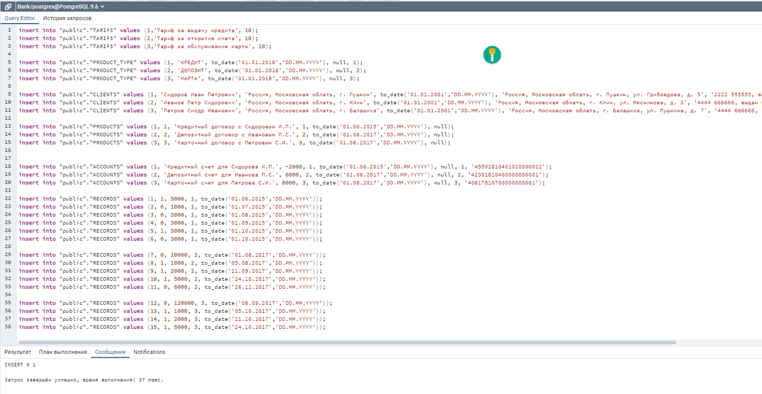

Рисунок 1 – Результат SQL-запроса для заполнения таблиц БД представленными данными

1. Подготовьте скрипты заполнения таблиц тестовыми данными, достаточными для выполнения заданий ниже.

Дополнительные скрипты для заполнения таблиц БД «bank» тестовыми данными для выполнения последующих задач представлены в листинге 8.

begin

insert into "public"."TARIFS" values (1,'Тариф за выдачу кредита', 10);

insert into "public"."TARIFS" values (2,'Тариф за открытие счета', 10);

insert into "public"."TARIFS" values (3,'Тариф за обслуживание карты', 10);

insert into "public"."PRODUCT_TYPE" values (1, 'КРЕДИТ', to_date('01.01.2018','DD.MM.YYYY'), null, 1);

insert into "public"."PRODUCT_TYPE" values (2, 'ДЕПОЗИТ', to_date('01.01.2018','DD.MM.YYYY'), null, 2);

insert into "public"."PRODUCT_TYPE" values (3, 'КАРТА', to_date('01.01.2018','DD.MM.YYYY'), null, 3);

insert into "public"."CLIENTS" values (1, 'Сидоров Иван Петрович', 'Россия, Московская облать, г. Пушкин', to_date('01.01.2001','DD.MM.YYYY'), 'Россия, Московская облать, г. Пушкин, ул. Грибоедова, д. 5', '2222 555555, выдан ОВД г. Пушкин, 10.01.2015');

insert into "public"."CLIENTS" values (2, 'Иванов Петр Сидорович', 'Россия, Московская облать, г. Клин', to_date('01.01.2001','DD.MM.YYYY'), 'Россия, Московская облать, г. Клин, ул. Мясникова, д. 3', '4444 666666, выдан ОВД г. Клин, 10.01.2015');

insert into "public"."CLIENTS" values (3, 'Петров Сиодр Иванович', 'Россия, Московская облать, г. Балашиха', to_date('01.01.2001','DD.MM.YYYY'), 'Россия, Московская облать, г. Балашиха, ул. Пушкина, д. 7', '4444 666666, выдан ОВД г. Клин, 10.01.2015');

insert into "public"."PRODUCTS" values (1, 1, 'Кредитный договор с Сидоровым И.П.', 1, to_date('01.06.2015','DD.MM.YYYY'), null);

insert into "public"."PRODUCTS" values (2, 2, 'Депозитный договор с Ивановым П.С.', 2, to_date('01.08.2017','DD.MM.YYYY'), null);

insert into "public"."PRODUCTS" values (3, 3, 'Карточный договор с Петровым С.И.', 3, to_date('01.08.2017','DD.MM.YYYY'), null);

insert into "public"."ACCOUNTS" values (1, 'Кредитный счет для Сидорова И.П.', -2000, 1, to_date('01.06.2015','DD.MM.YYYY'), null, 1, '45502810401020000022');

insert into "public"."ACCOUNTS" values (2, 'Депозитный счет для Иванова П.С.', 6000, 2, to_date('01.08.2017','DD.MM.YYYY'), null, 2, '42301810400000000001');

insert into "public"."ACCOUNTS" values (3, 'Карточный счет для Петрова С.И.', 8000, 3, to_date('01.08.2017','DD.MM.YYYY'), null, 3, '40817810700000000001');

insert into "public"."RECORDS" values (1, 1, 5000, 1, to_date('01.06.2015','DD.MM.YYYY'));

insert into "public"."RECORDS" values (2, 0, 1000, 1, to_date('01.07.2015','DD.MM.YYYY'));

insert into "public"."RECORDS" values (3, 0, 2000, 1, to_date('01.08.2015','DD.MM.YYYY'));

insert into "public"."RECORDS" values (4, 0, 3000, 1, to_date('01.09.2015','DD.MM.YYYY'));

insert into "public"."RECORDS" values (5, 1, 5000, 1, to_date('01.10.2015','DD.MM.YYYY'));

insert into "public"."RECORDS" values (6, 0, 3000, 1, to_date('01.10.2015','DD.MM.YYYY'));

insert into "public"."RECORDS" values (7, 0, 10000, 2, to_date('01.08.2017','DD.MM.YYYY'));

insert into "public"."RECORDS" values (8, 1, 1000, 2, to_date('05.08.2017','DD.MM.YYYY'));

insert into "public"."RECORDS" values (9, 1, 2000, 2, to_date('21.09.2017','DD.MM.YYYY'));

insert into "public"."RECORDS" values (10, 1, 5000, 2, to_date('24.10.2017','DD.MM.YYYY'));

insert into "public"."RECORDS" values (11, 0, 6000, 2, to_date('26.11.2017','DD.MM.YYYY'));

insert into "public"."RECORDS" values (12, 0, 120000, 3, to_date('08.09.2017','DD.MM.YYYY'));

insert into "public"."RECORDS" values (13, 1, 1000, 3, to_date('05.10.2017','DD.MM.YYYY'));

insert into "public"."RECORDS" values (14, 1, 2000, 3, to_date('21.10.2017','DD.MM.YYYY'));

insert into "public"."RECORDS" values (15, 1, 5000, 3, to_date('24.10.2017','DD.MM.YYYY'));

commit;

end;

Листинг 8 - Дополнительные скрипты для заполнения таблиц БД «bank» тестовыми данными

1. Сформируйте отчет, который содержит все счета, относящиеся к продуктам типа ДЕПОЗИТ, принадлежащих клиентам, у которых нет открытых продуктов типа КРЕДИТ.

Вместо отчета была сформирована выборка. SQL-запрос для задачи 4 продемонстрирован в листинге 9.

SELECT "ACCOUNTS"."NAME", "ACCOUNTS"."SALDO", "ACCOUNTS"."OPEN_DATE", "ACCOUNTS"."CLOSE_DATE", "ACCOUNTS"."ACC_NUM"

FROM "public"."ACCOUNTS", "public"."PRODUCT_TYPE", "public"."PRODUCTS", "public"."CLIENTS"

WHERE "PRODUCTS"."PRODUCT_TYPE_ID" = "PRODUCT_TYPE"."ID"

AND "PRODUCTS"."CLIENT_REF" = "CLIENTS"."ID"

AND "ACCOUNTS"."CLIENT_REF" = "CLIENTS"."ID"

AND "PRODUCT_TYPE"."NAME" = 'ДЕПОЗИТ'

AND "ACCOUNTS"."PRODUCT_REF" = "PRODUCTS"."ID"

AND "PRODUCTS"."PRODUCT_TYPE_ID" = "PRODUCT_TYPE"."ID"

AND "PRODUCT_TYPE"."NAME" != 'КРЕДИТ'

Листинг 9 - SQL-запрос для задачи 4

Результат запроса для задачи 4 представлен на рисунке 2.

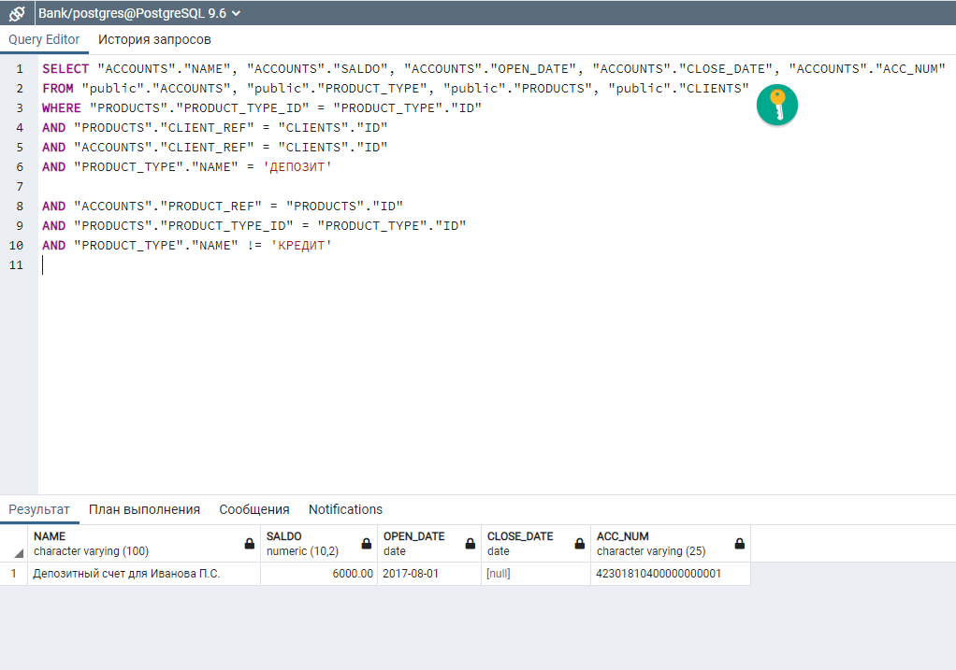

Рисунок 2 – Результат SQL-запроса для задачи 4

1. Сформируйте выборку, который содержит средние движения по счетам в рамках одного дня, в разрезе типа продукта.

SQL-запрос выборки для задачи 5 продемонстрирован в листинге 10.

SELECT "PRODUCT_TYPE"."NAME", ROUND(AVG("RECORDS"."SUM"), 2) AS MEDIUM_SUMM, "RECORDS"."OPER_DATE"

FROM "public"."RECORDS", "public"."PRODUCT_TYPE", "public"."ACCOUNTS", "public"."PRODUCTS"

WHERE "RECORDS"."OPER_DATE" = '2021-09-01'

AND "RECORDS"."ACC_REF" = "ACCOUNTS"."ID"

AND "ACCOUNTS"."PRODUCT_REF" = "PRODUCTS"."ID"

AND "PRODUCTS"."PRODUCT_TYPE_ID" = "PRODUCT_TYPE"."ID"

GROUP BY "PRODUCT_TYPE"."NAME", "RECORDS"."OPER_DATE"

Листинг 10 - SQL-запрос для задачи 5

Результат запроса для задачи 5 представлен на рисунке 3.

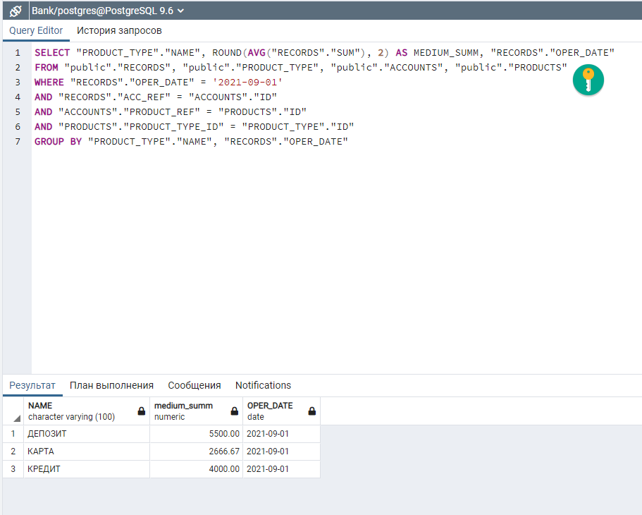

Рисунок 3 – Результат SQL-запроса для задачи 5

1. Сформируйте выборку, в который попадут клиенты, у которых были операции по счетам за прошедший месяц от текущей даты. Выведите клиента и сумму операций за день в разрезе даты.

SQL-запрос выборки для задачи 6 продемонстрирован в листинге 11.

SELECT "RECORDS"."OPER_DATE", SUM("RECORDS"."SUM") AS SUM_OPERATION, "CLIENTS"."NAME"

FROM "public"."RECORDS", "public"."CLIENTS", "public"."ACCOUNTS"

WHERE "RECORDS"."ACC_REF" = "ACCOUNTS"."ID"

AND "ACCOUNTS"."CLIENT_REF" = "CLIENTS"."ID"

AND "RECORDS"."OPER_DATE"::date BETWEEN now()::date-interval '1 month' AND now()::date

GROUP BY "RECORDS"."OPER_DATE", "CLIENTS"."NAME"

Листинг 11 - SQL-запрос для задачи 6

Результат запроса для задачи 6 представлен на рисунке 4.

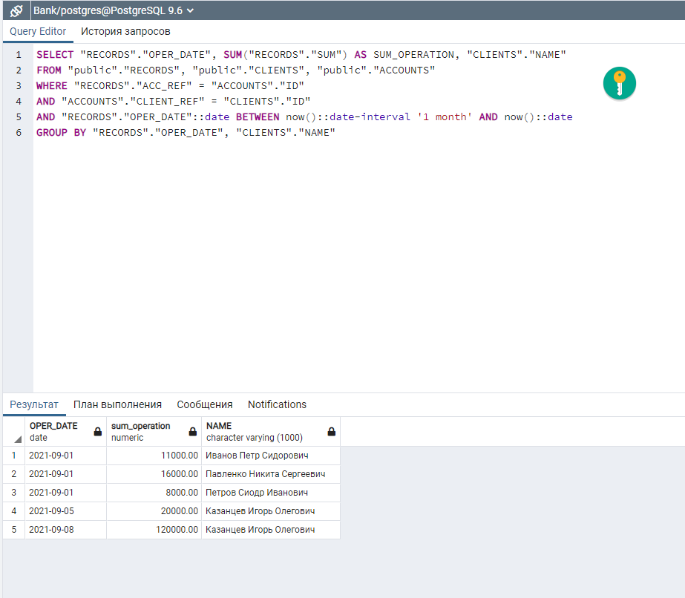

Рисунок 4 – Результат SQL-запроса для задачи 6